SALVE REGINA

Cette antienne mariale se chante depuis les premières Vêpres de la Trinité jusqu’au Vendredi avant le 1er Dimanche de l’Avent inclusivement. Les dominicains ont commencé à l'utiliser pendant les complies en 1221 ; les cisterciens la prient depuis 1251 ; les chartreux la chantent chaque jour lors des vêpres depuis le XIIe siècle, sous une forme légèrement différente du texte reçu communément. Elle aurait été composée par Herman de Reichenau (18 juillet 1013 - 24 septembre 1054), l'un des plus grands savants du XIe siècle qui a développé sa propre notation de musique, à qui l’on doit aussi l'Alma Redemptoris Mater et peut-être l'Ave Regina.

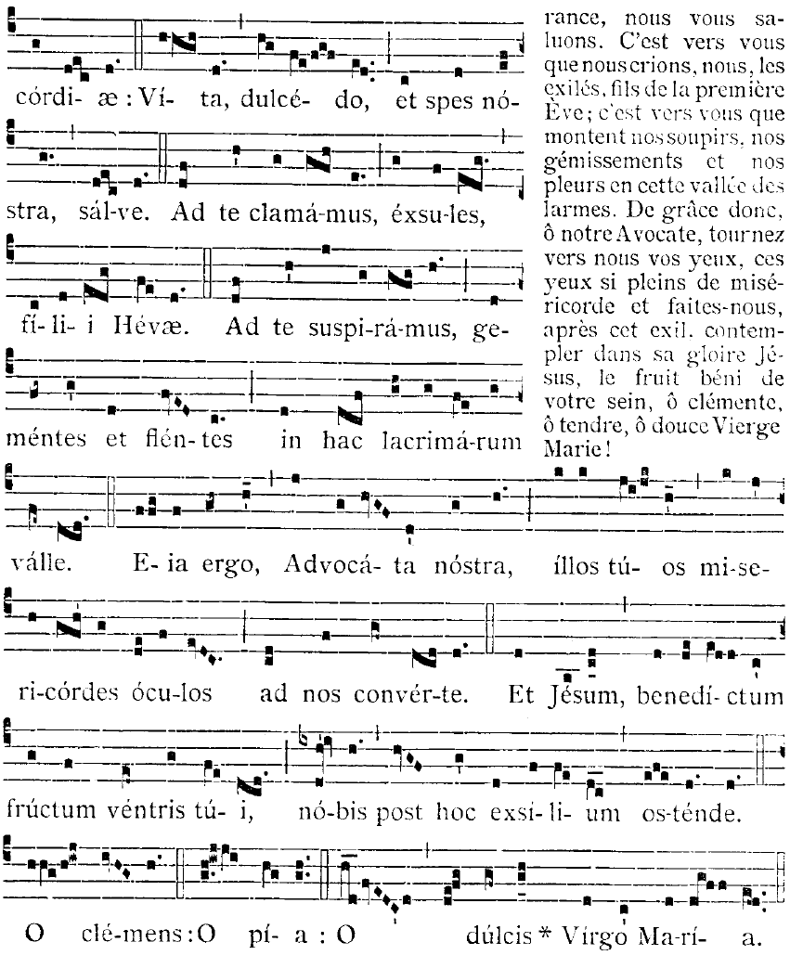
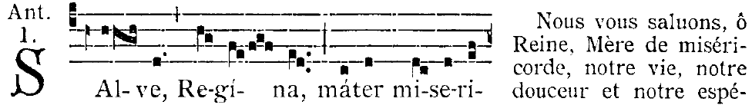

Source : paroissien romain n°904, page 160-161 de l’édition de 1952

